

АДМИНИСТРАЦИЯ

КЕЖЕМСКОГО МУНИЦИПАЛЬНОГО ОКРУГА

ПОСТАНОВЛЕНИЕ

07.05.2026 № 582-п г. Кодинск

Об установлении ограничения движения транспортных средств

В соответствии с Постановлением Правительства Красноярского края от 18.05.2012 № 221-п «Об утверждении Порядка осуществления временных ограничения или прекращения движения транспортных средств по автомобильным дорогам регионального или межмуниципального, местного значения на территории Красноярского края», руководствуясь ст.ст. 16, 20, 29 Устава Кежемского муниципального округа Красноярского края, ПОСТАНОВЛЯЮ:
- В связи с проведением на территории Кежемского муниципального округа праздничных мероприятий, посвященных 81-ой годовщине Победы в Великой Отечественной войне, ввести 09.05.2026 временное ограничение движения транспортных средств:
  - г. Кодинск - на участках автомобильных дорог местного значения: проспект Ленинского комсомола (от перекрестка с ул. Михайлова до перекрестка с ул. Гайнулина) с 11.30 до 13.00 часов; ул. Гайнулина с 09.00 до 21.00 часов; ул. Колесниченко (от перекрестка с ул. Гайнулина до Центральной библиотеки) с 11.30 до 14.00 часов, согласно приложению 1 к настоящему постановлению.
  - н.п. Тагара - на участке автомобильной дороги местного значения ул. Садовая с 11.00 до 12.00 часов; ул. Строителей с 11.00 до 12.00 часов; ул. Заречная с 11.00 до 12.00 часов; ул. Страшникова (до перекрестка с пер. Первомайский) с 11.00 до 12.00 часов, согласно приложению 2 к настоящему постановлению.
  - н.п. Имбинский - на участке автомобильной дороги местного значения: ул. Мира с 11.00 до 11.30 часов; ул. Придорожная с 11.00 до 11.40 часов; ул. Есенина с 11.00 до 12.00 часов; пер. Школьный с 11.00 до 12.00 часов, согласно приложению 3 к настоящему постановлению;
  - н.п. Ирба - на участках автомобильных дорог местного значения: ул. Центральная (от школы до памятника) с 11.00 до 13.00 часов; ул. Нагорная с 11.00 до 13.00 часов, согласно приложению 4 к настоящему постановлению.
2. Контроль за исполнением настоящего постановления возложить на заместителя Главы Кежемского муниципального округа по развитию территорий С.А. Григорова.
3. Постановление вступает в силу со дня, следующего за днем его официального опубликования в сетевом издании «Официальный сайт муниципального образования Кежемский район Красноярского края», и распространяет действие на правоотношения, возникшие с 09.05.2026.

Глава Кежемского
муниципального округа О.В. Желябин

Приложение 1
к постановлению Администрации
Кежемского муниципального округа
от 07.05.2026 № 582-п

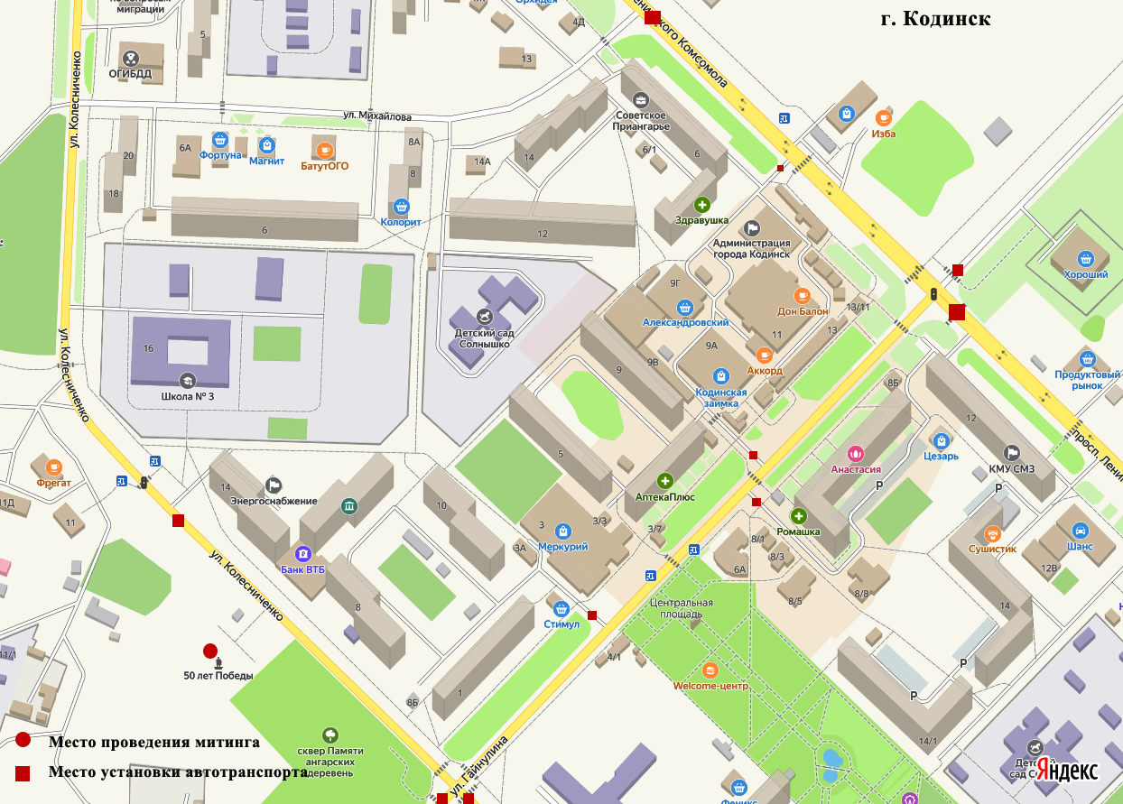

Приложение 2
к постановлению Администрации
Кежемского муниципального округа
от 07.05.2026 № 582-п

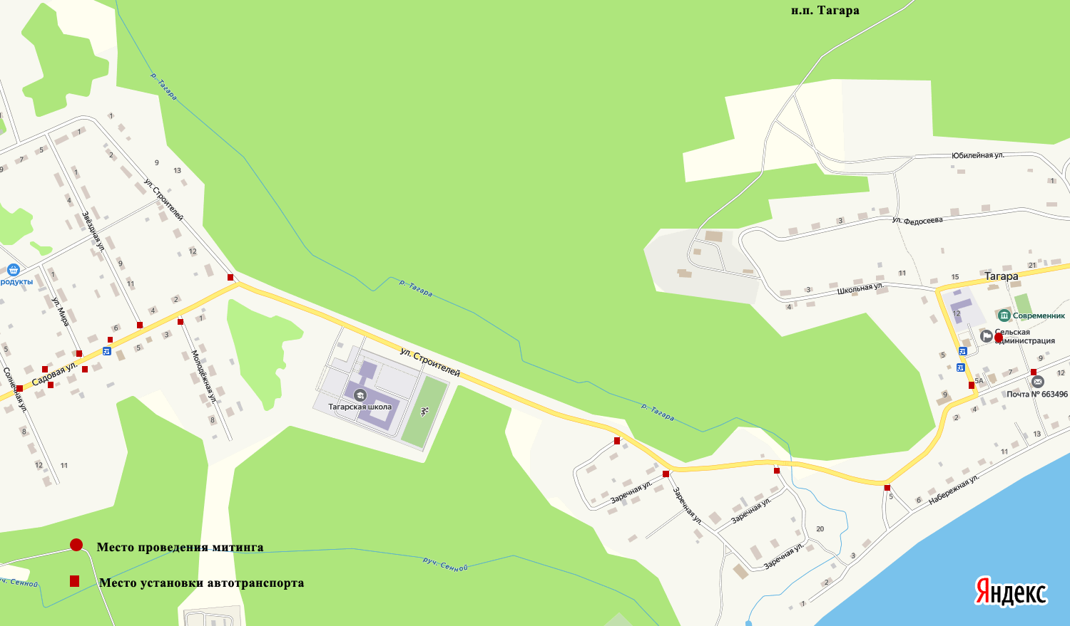

Приложение 3
к постановлению Администрации
Кежемского муниципального округа
от 07.05.2026 № 582-п

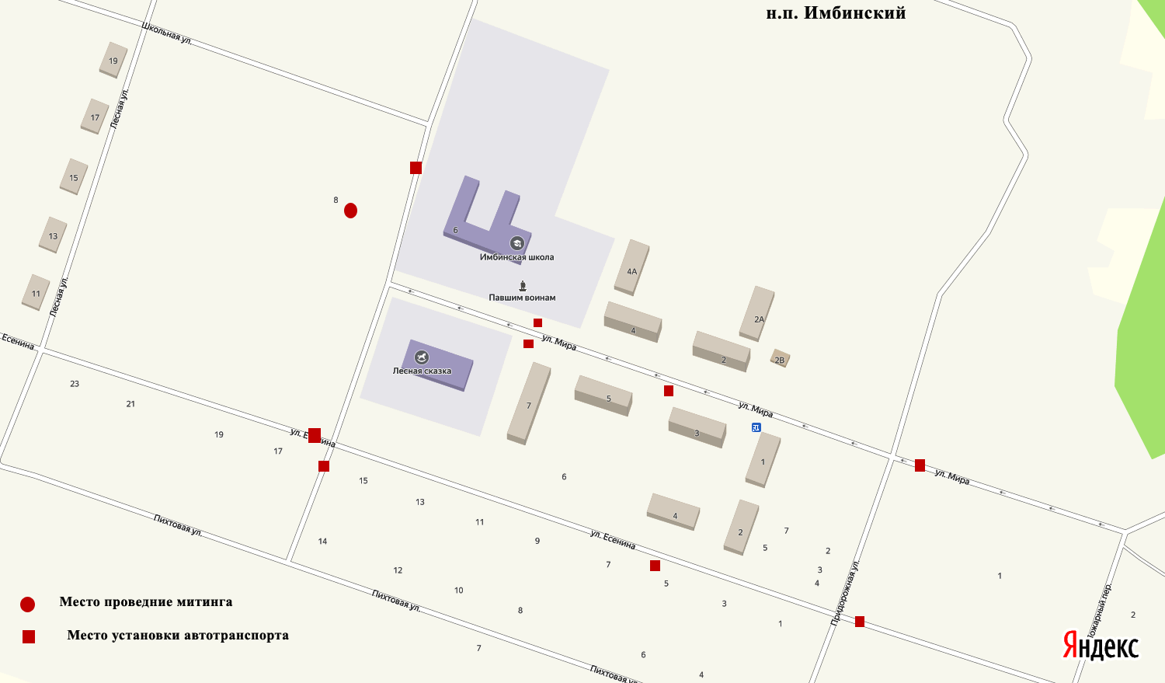

Приложение 4
к постановлению Администрации
Кежемского муниципального округа
от 07.05.2026 № 582-п

